人工智能赋能高职会计学习全程支持与教学决策应用场景
——“辨·演·训·评·导”五环贯通
一、案例背景需求
高职财经商贸类专业，尤其是高职会计学习同时面临专业认知抽象、数字业务关系复杂和生成式人工智能使用失范三类问题。部分学生难以把“买东西、收到转账”等生活语言转化为会计主体、资源、权利和义务，容易将资金收付直接等同收入费用；面对花呗、退款、平台结算等数字支付，又常混淆商品取得、资金支付和义务清偿的时间节点。传统作业与测验多保留最终答案，教师难以追踪判断、反馈和改进过程。生成式人工智能若直接给出答案，还可能造成思维替代、模型幻觉和数据泄露。石家庄邮电职业技术学院据此建设高职会计智能学习与教学决策平台，旨在以“辨、演、训、评、导”五环贯通独立判断、专业实践、过程评价与教师干预。
二、案例实施情况
案例以“辨、演、训、评、导”五环连接学生独立判断、规则与AI辅助、应用改进和教师复核，并通过任务再投放形成持续改进闭环，如图1所示。
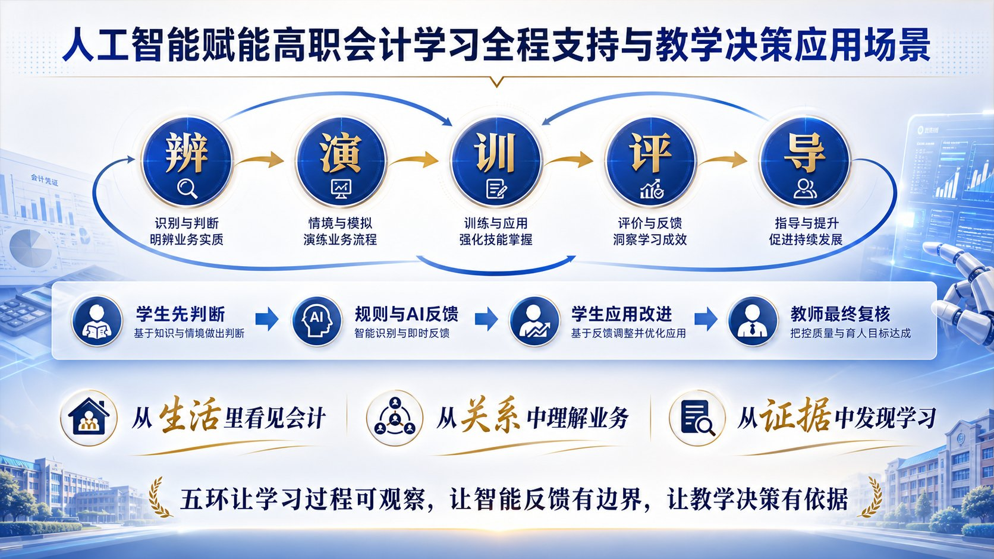
图1 案例“辨·演·训·评·导”五环学习支持与教学决策闭环
案例源于教师通过企业微信布置的一项真实生活记账作业，并按照“真实问题识别—技术研发—课程任务整合—数据闭环优化”推进，学生从日常收支中发现并记录经济事项并提交67份作业（见图2）。实践既验证了生活事项可以成为会计学习入口，也暴露出原有方式只能提交结果，难以连续呈现学生辨析主体、推演关系、接受反馈和修正判断的过程。
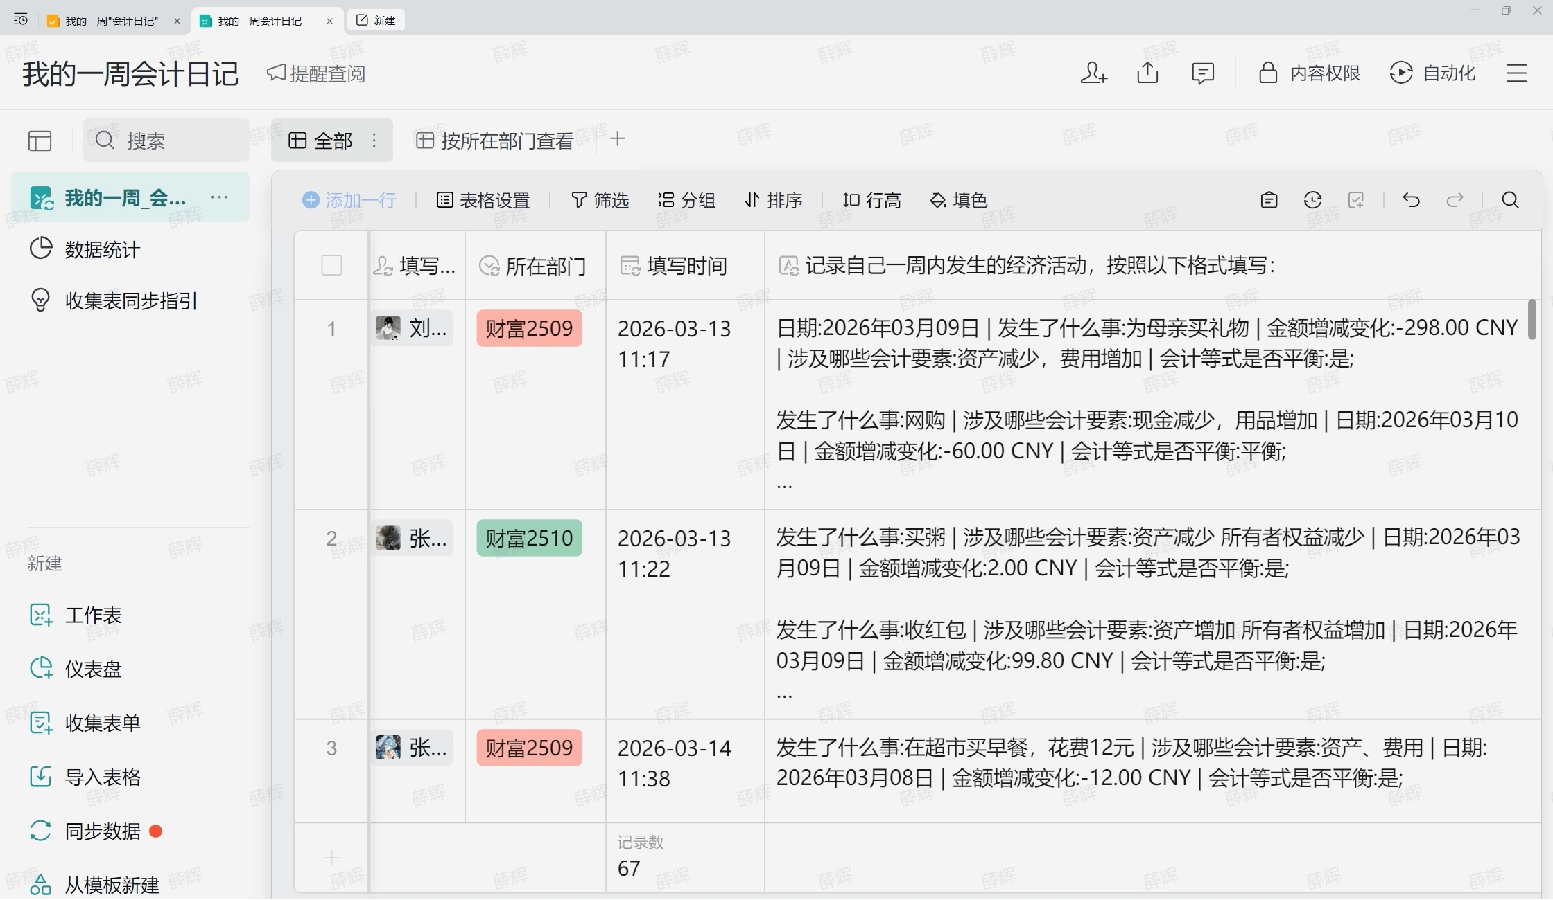
图2 企业微信真实生活记账作业任务
在实施过程中，案例通过统一门户组织学生端与教师端，以五环任务中心连接学习活动和教学决策，如图3、图4所示。“辨”包含AI使用准备和生活经济事项智能辨析；“演”呈现数字支付主体、关系箭头和时间节点；“训”开展预算、成本、本量利和投资决策项目；“评”形成按题型与知识标签组织的诊断结果；“导”汇总五环证据并支持教师复核。
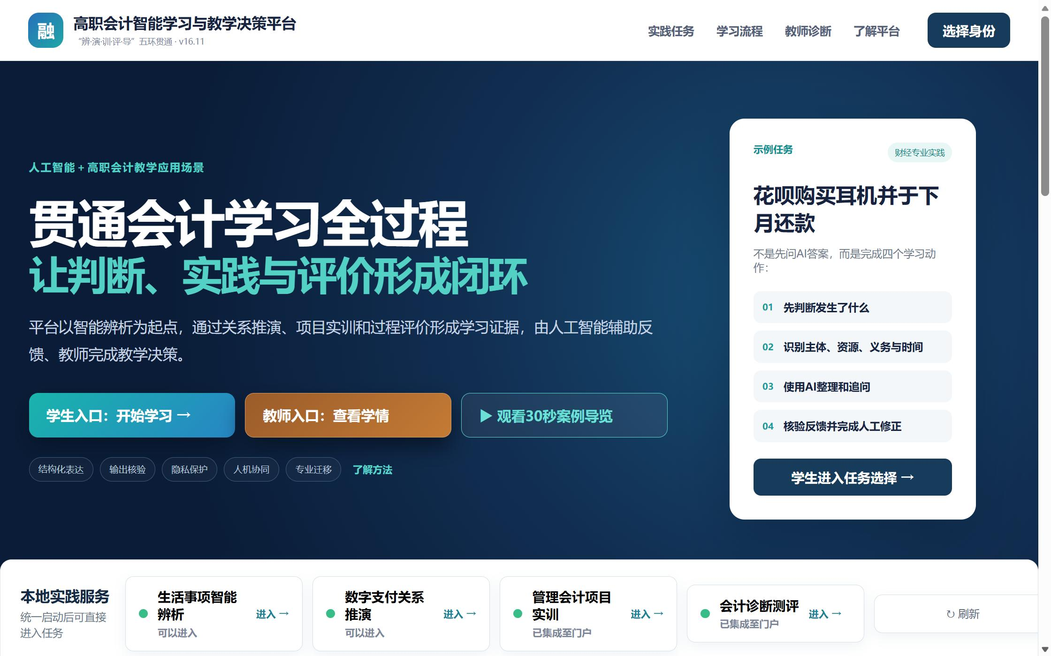
图3 高职会计智能学习与教学决策平台首屏
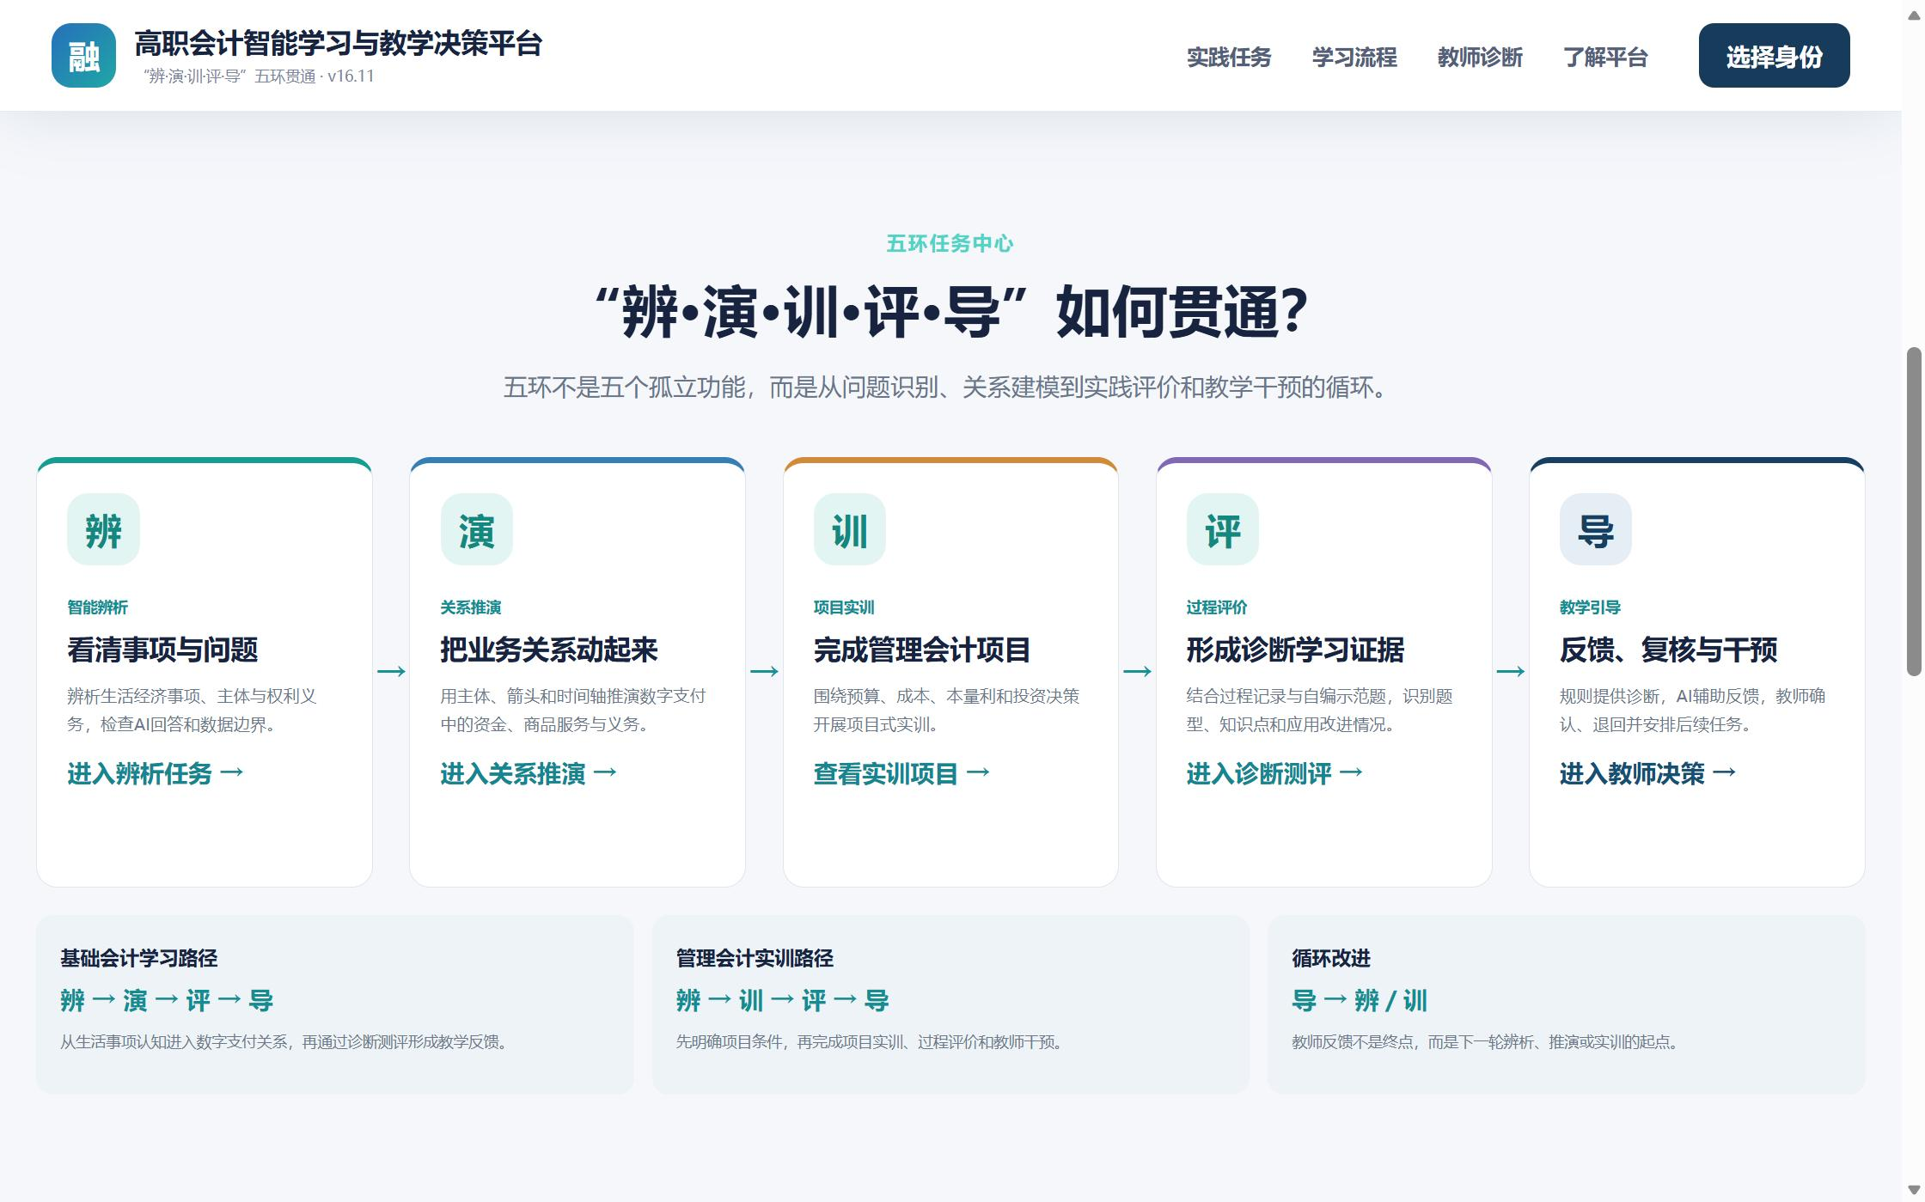
图4 “辨·演·训·评·导”五环任务中心
在实施过程中，案例设计了“观看30秒案例导览”入口，以负责人授权肖像制作教师形象导览，凝练生活事项、3D等式、本地手势和过程证据进入教师决策等案例特色，如图5所示。该资源用于案例说明与教学导入，不替代学生专业判断和教师评价。
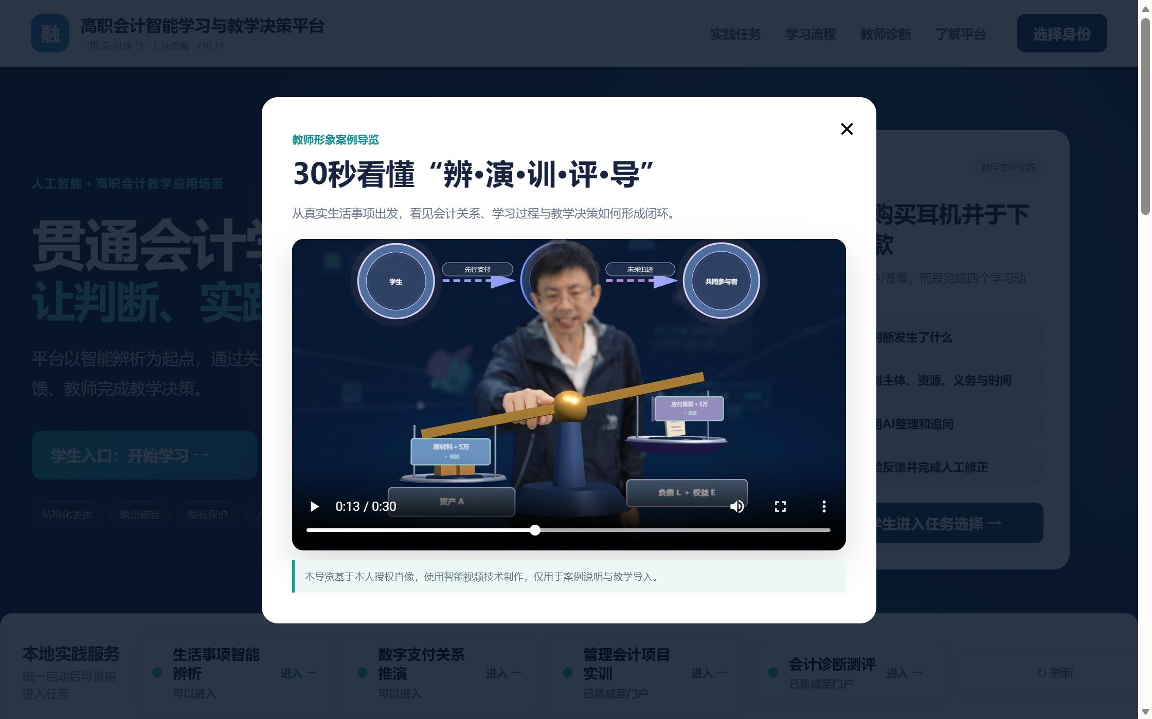
图5 平台教师形象案例导览
在实施过程中，案例在首页同时嵌入可展开又可收缩的五环教学智能体，通过与ai对话进行任务追问、连续对话、多轮对话、反复提问、互动问答，并提供教学干预建议（见图6）。
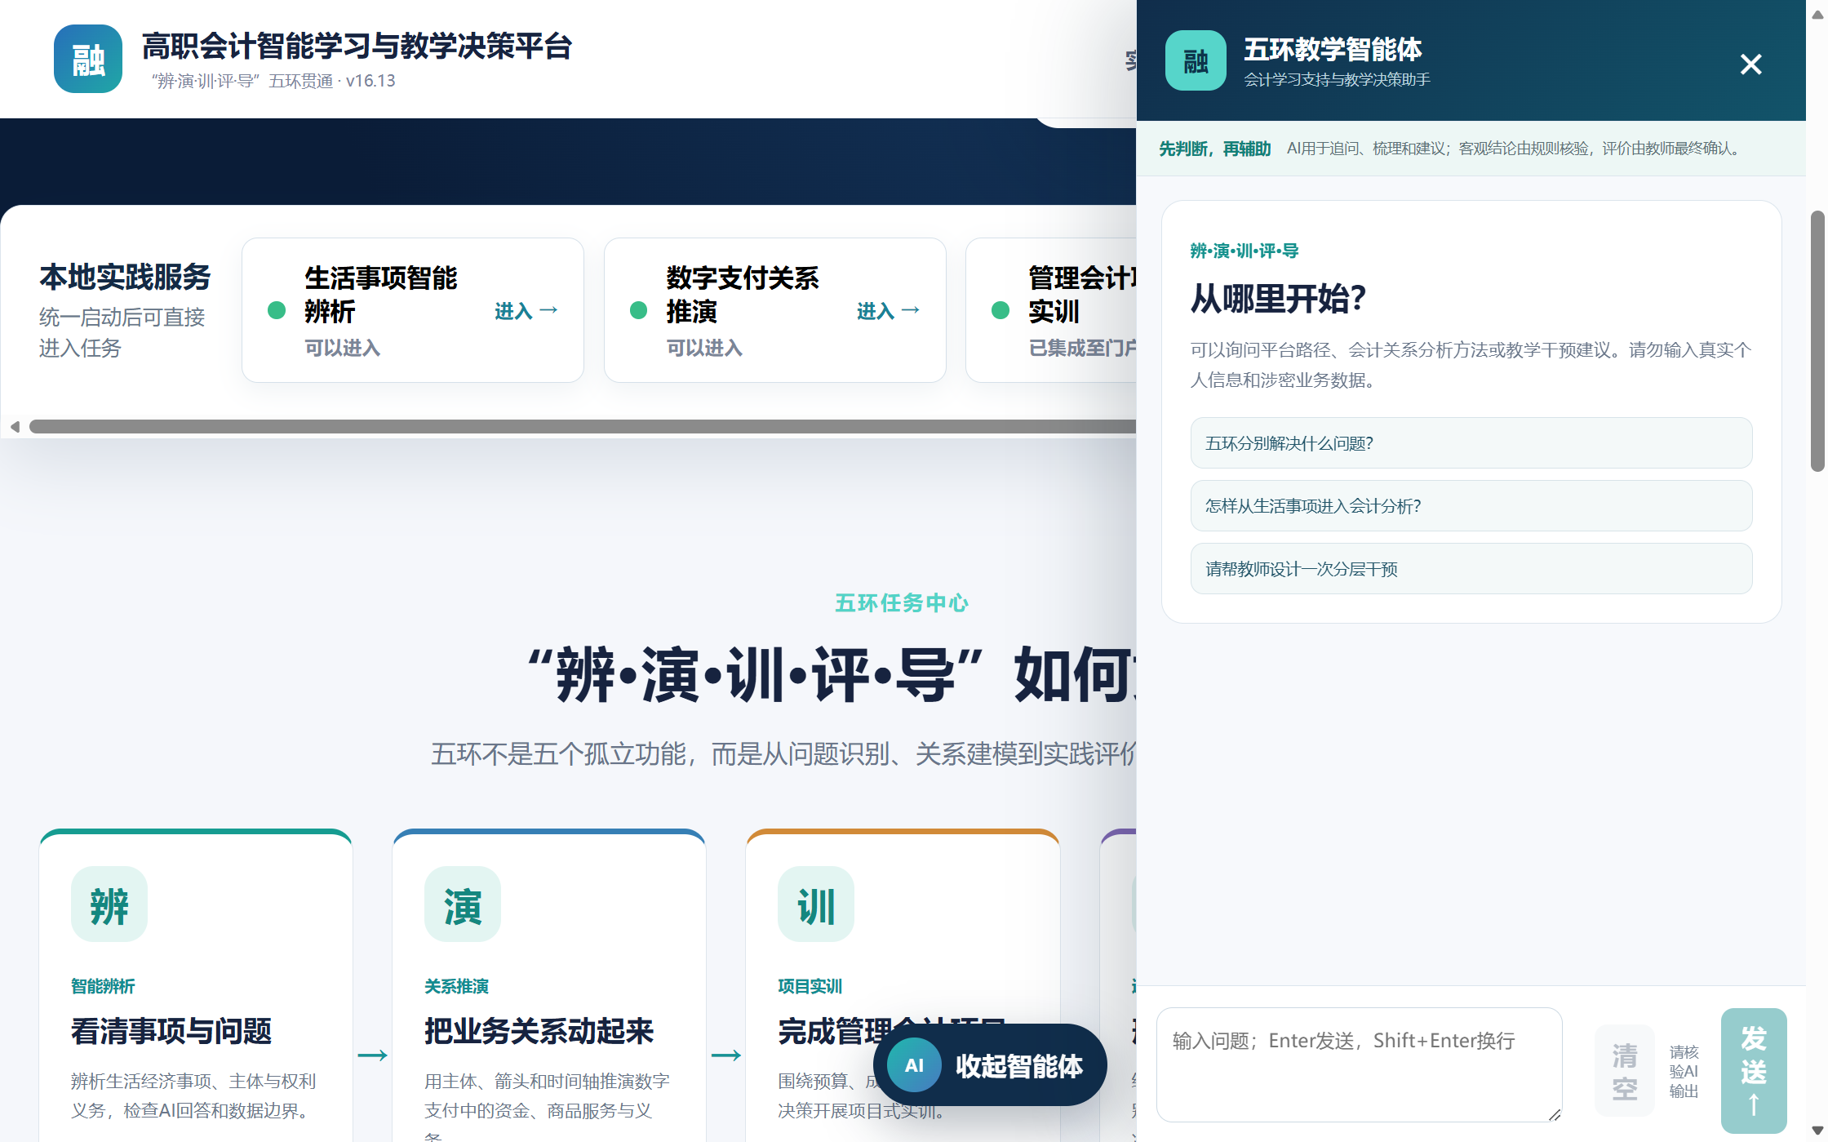
图6 右侧五环教学智能体的初始对话界面
为降低学习门槛，案例设计了整体说明和聚光灯分步引导，依次说明当前位置、操作对象、任务目的与下一环节（见图7）。学生首次提交后，系统自动定位第一处错误，并按错误类型路由至3D会计等式或双主体关系剧场；专项训练完成后自动返回原任务，保留首次判断、反馈和改进对照。教师可由五环总览进入单条轨迹，执行确认、退回和后续任务安排。
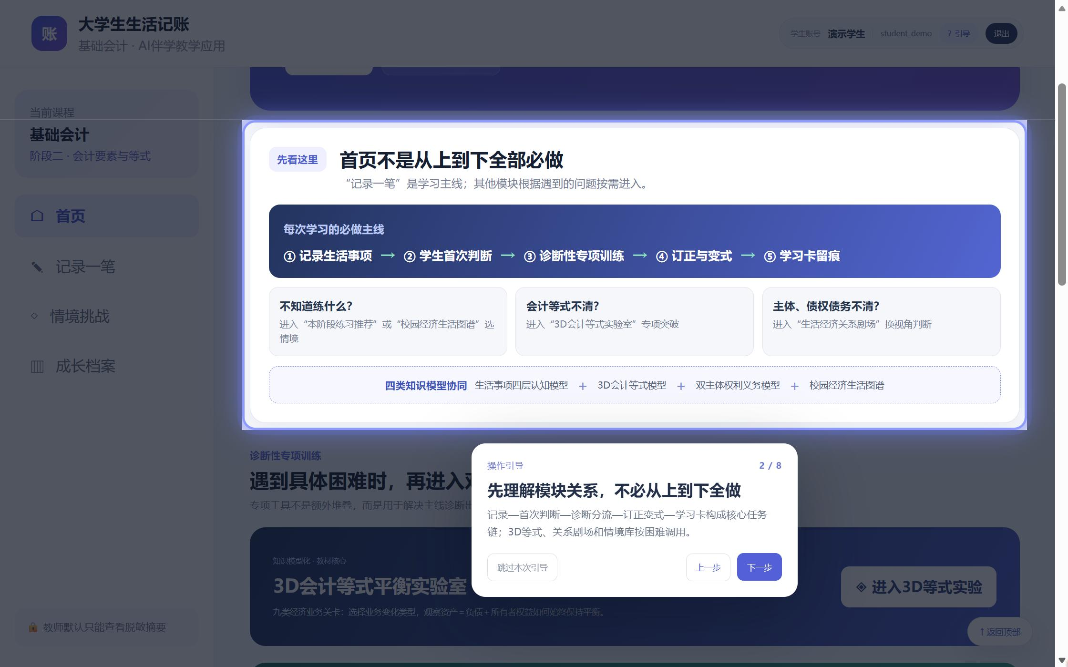
图7 聚光灯分步引导与当前任务定位
技术上，案例基于Next.js与React构建前端，采用Prisma ORM与SQLite实现本地数据持久化，生活事项、数字支付及门户服务共享本地数据库与角色账号。DeepSeek兼容接口用于自然语言辅助，离线Mock模式保障断网流程；确定性知识、关系方向和计算结果由规则引擎校验。手势识别在浏览器本地提取21个手部关键点。案例已完成本地构建、角色权限、数据写入及多轮功能走查。
三、案例创新内容
（一）以五环机制重构学习与教学决策
案例形成“辨、演、训、评、导”循环：“辨”识别经济事项及AI回答遗漏；“演”用节点、箭头和时间轴表达数字支付关系；“训”完成管理会计项目；“评”汇总过程证据和诊断测评；“导”由教师复核并把反馈返回“辨”或“训”（见图8）。
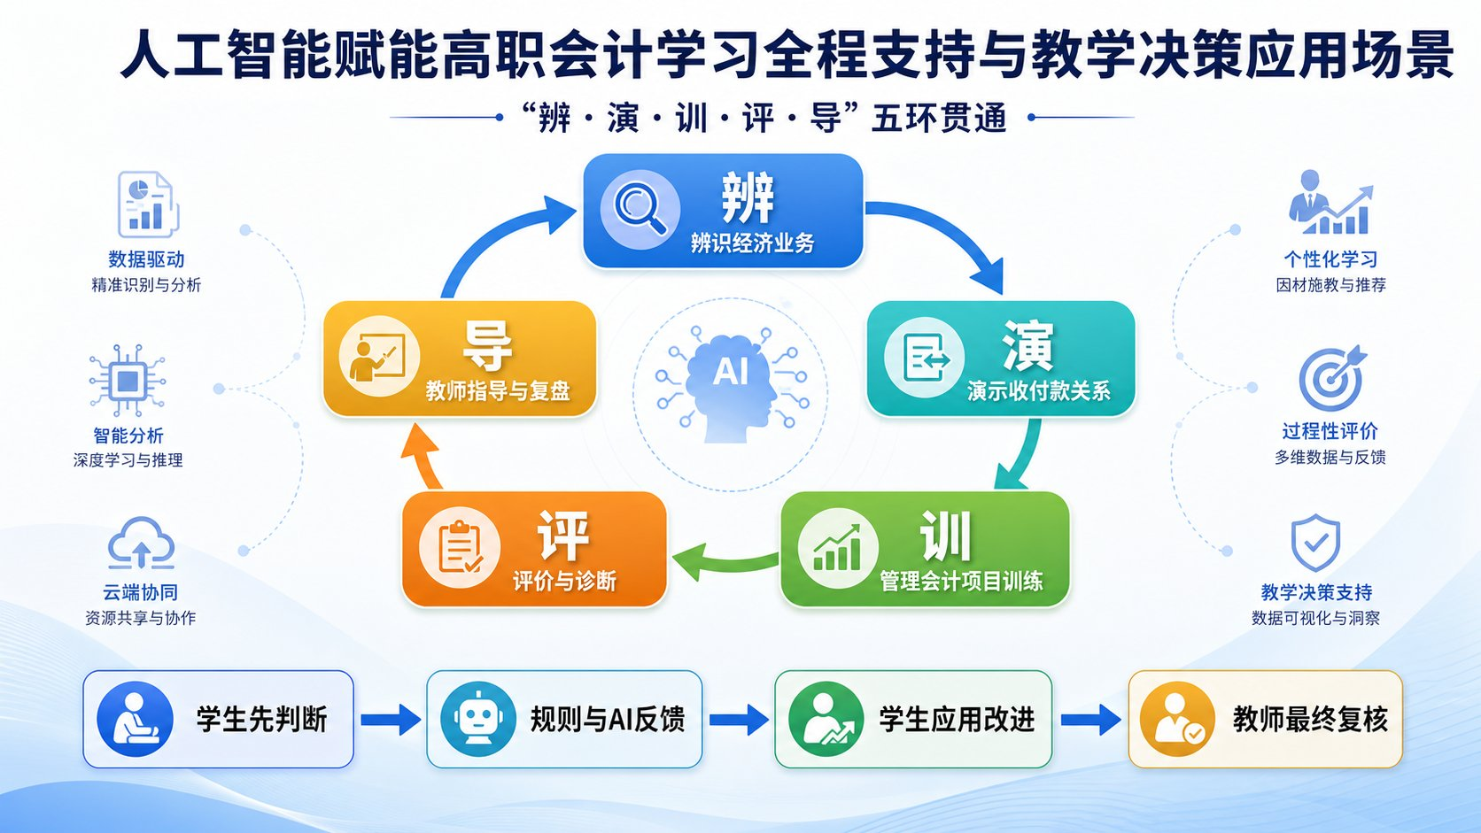
图8 五环机制示意图
（二）建立规则、AI、学生和教师边界清晰的可信协同
学生必须先判断；输入质量、客观答案、关系方向和计算结果优先由规则处理；大模型承担生活语言结构化、针对性追问、反馈表达、变式任务和备课草稿；低置信度及规则冲突进入教师复核。案例既防止AI抢答，也避免把规则计算包装成大模型智能评价。
（三）以五环教学智能体约束对话式AI
针对通用聊天工具容易脱离课程任务、直接代答和忽视隐私边界的问题，平台构建可收缩的五环教学智能体。智能体以五环专业语境约束系统提示，围绕会计主体、资源、权利义务和时间节点进行追问；界面常驻“先判断，再辅助”、敏感信息提醒和输出核验提示，支持预置问题、连续对话、清空记录及接口异常反馈（见图9）。
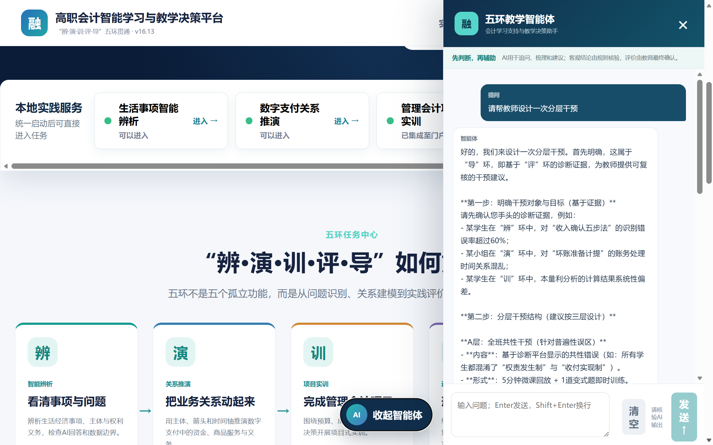
图9 右侧五环教学智能体与AI对话过程中的边界提示与追问反馈
（四）以多层模型和关系剧场显化会计认知过程
四层动态认知模型把生活语言逐层转化为“事项—主体—资源与义务—会计表达”，使学生能够观察AI结构化结果并进行专业核验，如图10所示。双主体关系剧场沿支付、权利义务形成和归还三个阶段切换观察视角（见图11），避免仅凭资金方向判断收入费用。错误时，3D会计等式以天平倾斜呈现结构失衡；修正后账户模型依次下落并恢复平衡，高清账牌标示账户名称、增减方向和要素归属（见图12）。
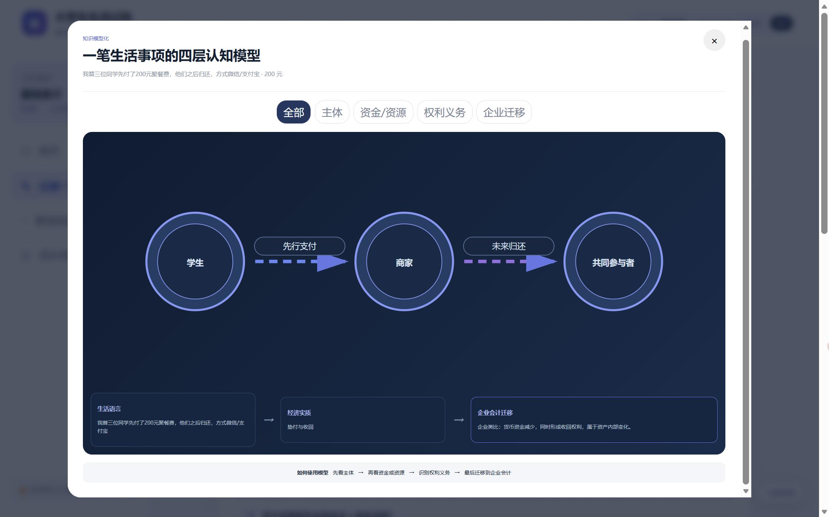
图10 生活经济事项四层动态认知模型
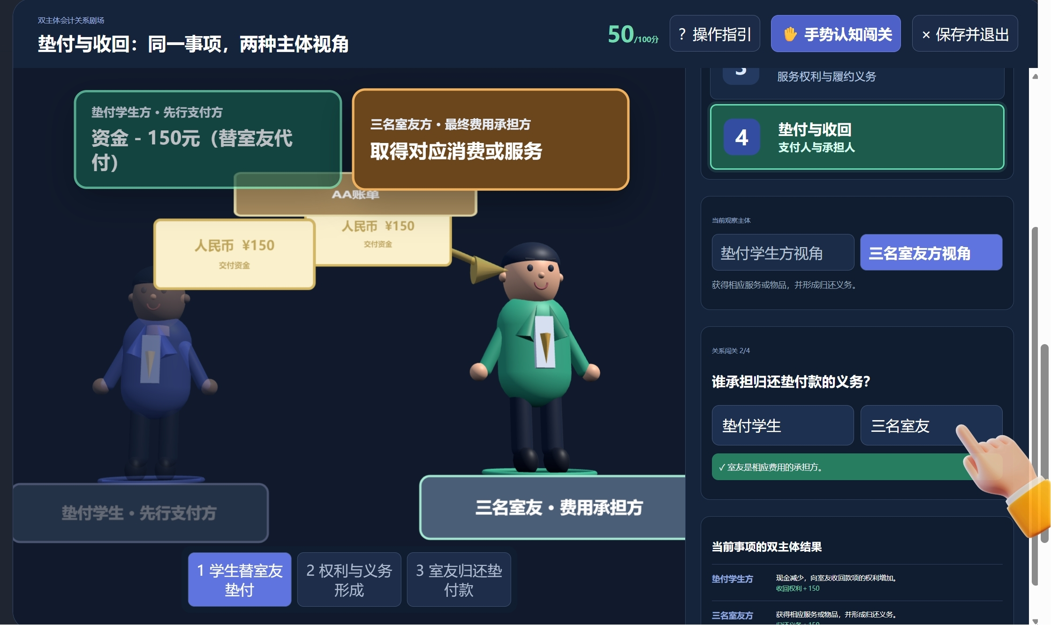
图11 双主体关系剧场与观察视角切换
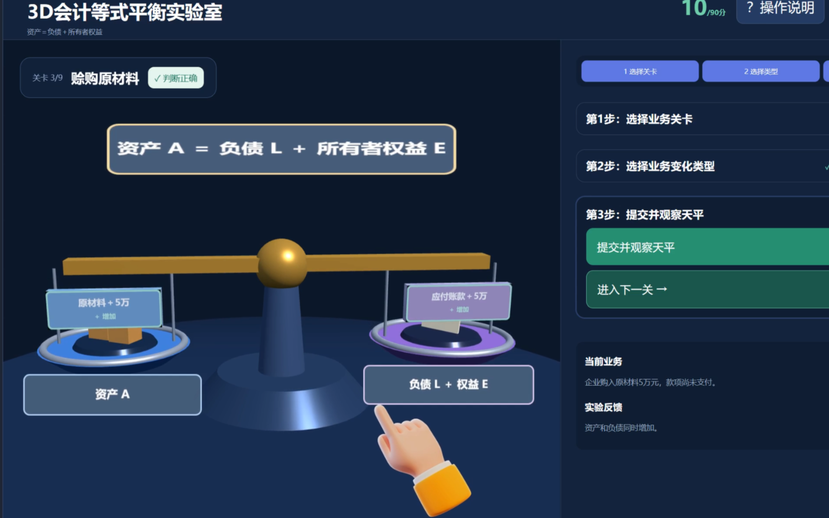
图12 3D会计等式平衡实验室与动态演示
（五）以本地视觉识别形成可解释的具身交互
手势闯关用四张大图说明食指、胜利、拇指和握拳动作（见图13），并通过“摄像头画面—21点手部骨架—手势类别—会计答案”显示识别链条，如图14所示。
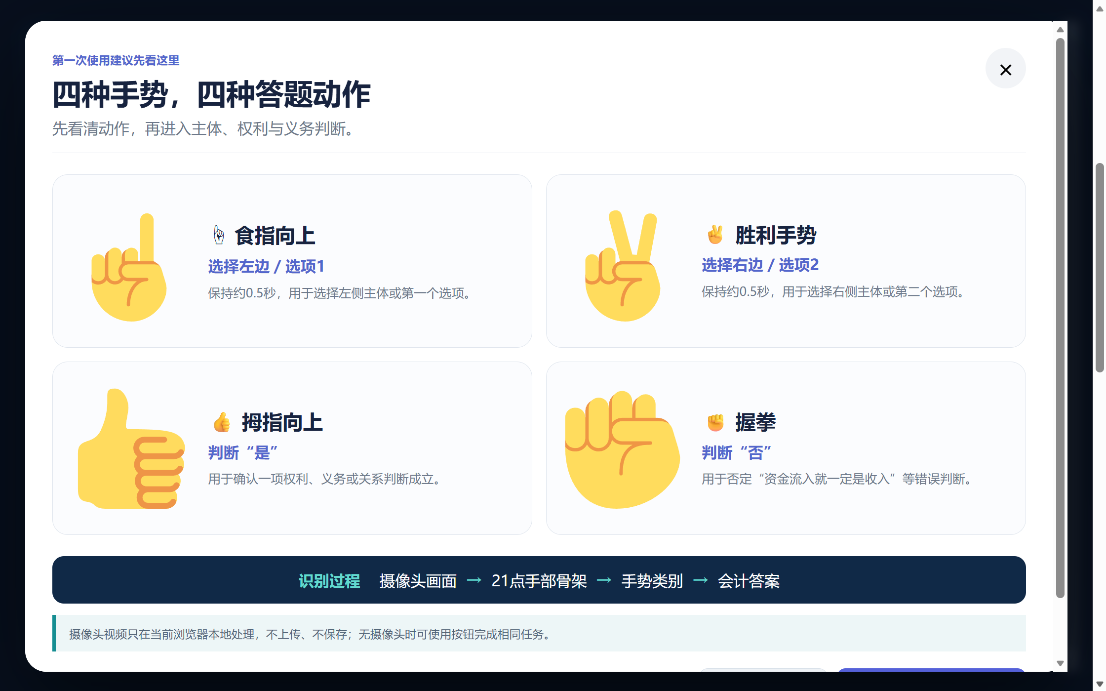
图13 四种答题手势图解
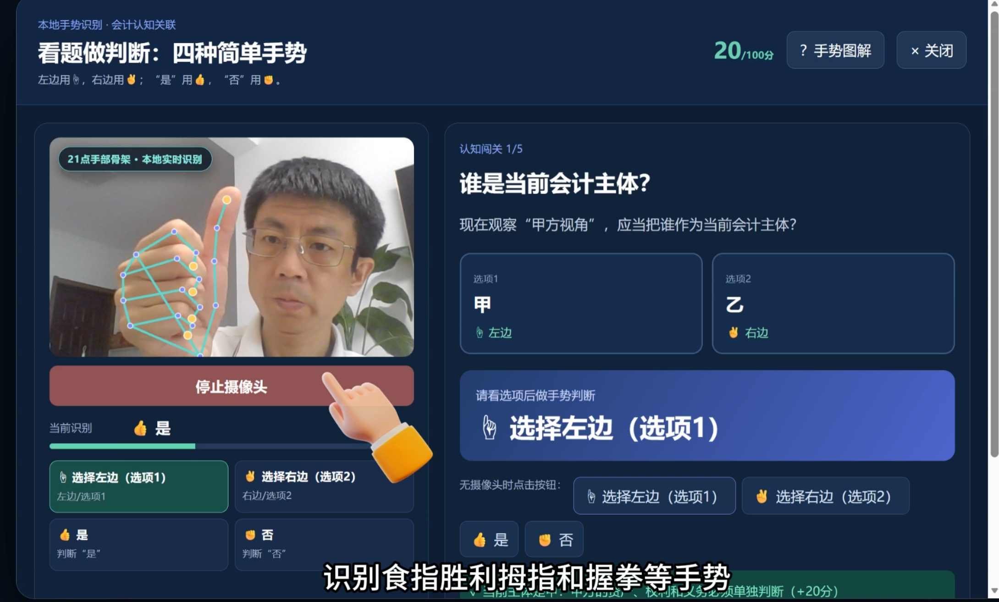
图14 21点手部骨架、本地识别链条与手势图解
（六）把数字支付从文字案例转化为可操作的关系画布
学生亲手选择关系类型、金额、起点和终点，错误方向直接表现为反向箭头；规则反馈后返回原画布修改，首次推演与订正推演并列保存。时间轴进一步区分购买、账单形成和还款节点，使“一笔支付、多个主体、多个时点”的关系可以操作、检查和复述（见图15）。
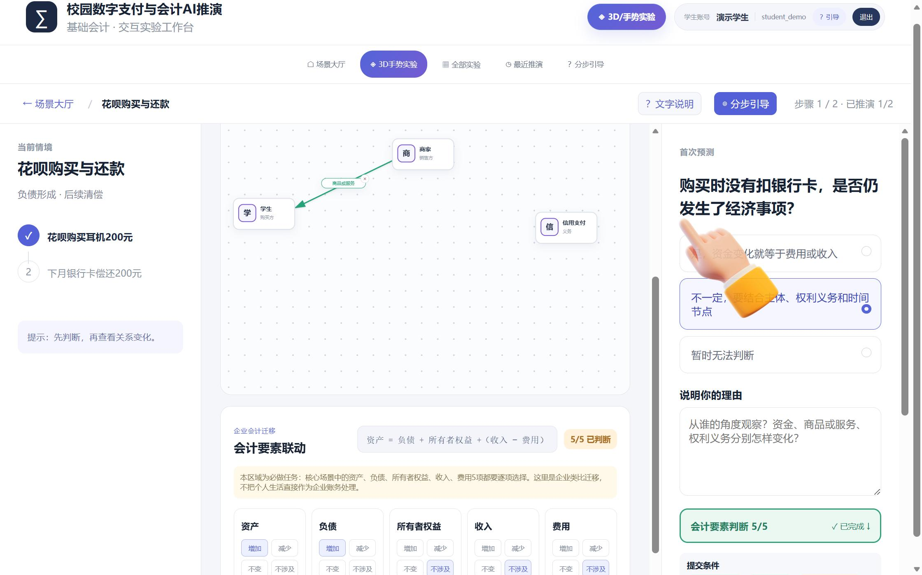
图15 数字支付关系画布、关系箭头与时间节点
（七）以项目改进和知识诊断形成连续评价证据
通过管理会计项目实训组织为“首次判断—规则反馈—应用改进”，首次方案与改进方案并列保留，如图16所示。题库采用规则评分并按知识标签生成薄弱点（见图17）；教师决策页汇总五环数据卡、薄弱知识点、教学建议和详细轨迹（见图18）。
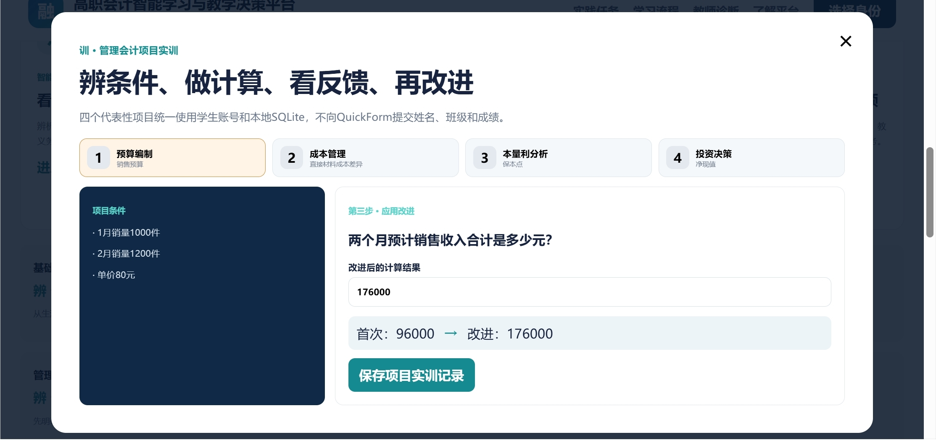
图16 管理会计项目首次判断、反馈与应用改进
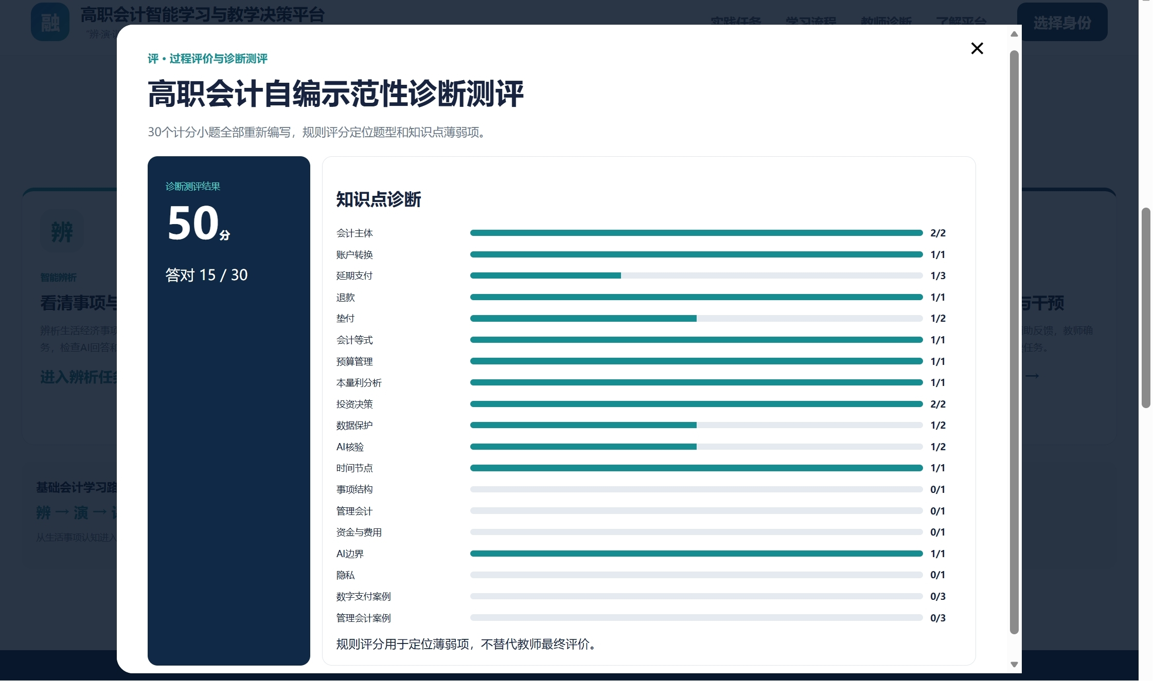
图17 学生端诊断结果与薄弱知识点
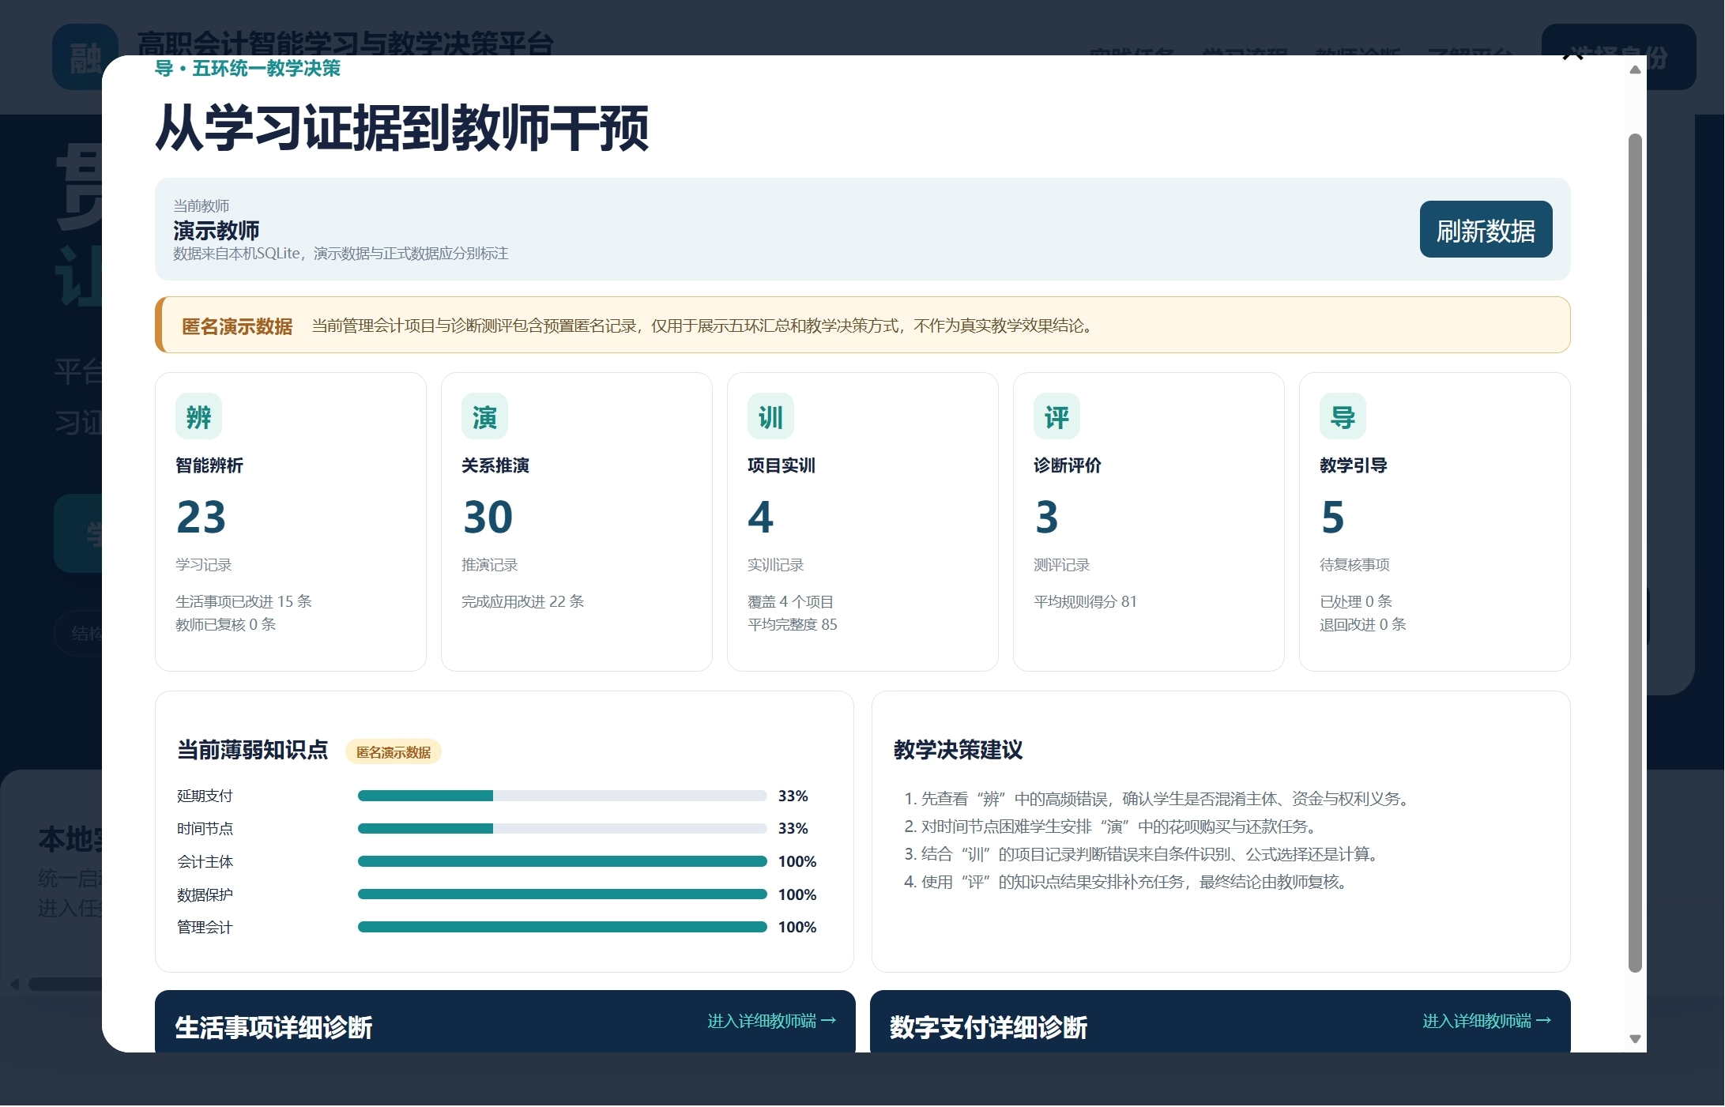图18 教师端五环教学决策与详细学习轨迹
四、案例应用实践突破
案例实现了从分散工具到会计学习全程协同的突破。前期初级会计考试和管理会计综合实训分别积累了测评、项目训练与教师统计经验，当前案例通过统一账号、本机数据库和五环机制连接事项认知、数字业务、项目实训、诊断评价和教师复核，减少多平台记录割裂。
案例实现了从“AI给答案”到“AI支持思考”的突破。学生在AI介入前完成独立判断，规则和大模型依据不同职责提供反馈；错误触发专项模型，训练后返回原题改进，使AI输出本身也成为需要核验的对象，支持学生形成问题表达、专业核验和数据保护意识。
案例实现了从抽象讲解到多模态可视化实践的突破。聚光灯把复杂页面转化为小步导航；四层模型显化生活语言向会计表达的迁移；3D天平把错误逻辑转化为结构失衡；双主体剧场呈现权利与义务；数字支付画布和时间轴使关系及时点可操作；21点骨架使计算机视觉识别过程可见。
案例实现了从结果统计到循证教学决策的突破。首次判断、关系图、计算过程、应用改进、知识标签和教师意见形成连续证据；教师可从五环总览定位薄弱知识点，再进入详细轨迹确认或退回，将数据转化为错题讲评、分层练习和项目任务调整。其价值不在于增加技术数量，而在于建立“学生独立判断—规则与AI反馈—学生应用改进—教师最终复核”的责任链。
上述四项突破共同指向一个核心：人工智能进入教学，不是替代教师，而是让教师的判断更有依据；不是替代学生思考，而是让学生的思考更有路径；不是替代规则，而是让规则的执行更加透明。这正是本案例从“能用AI”走向“可信用AI”的关键跨越（见图19）。
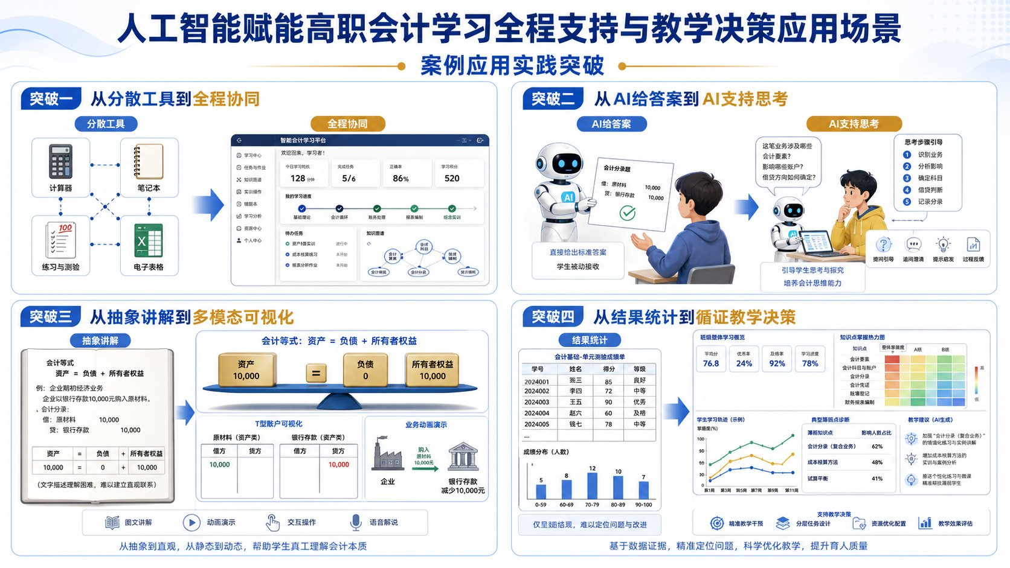
图19 四大应用实践突破总览图
五、推广价值及风险
推广价值方面，本案例坚持小切口、深挖掘，依托模块化任务体系、统一数据结构与可配置规则库，面向石家庄邮电职业技术学院全校财经商贸类教学场景提供可复用的智能教学范式。学校教师可根据课程培养目标，灵活选用五环教学流程，可全面适配大数据与会计、财富管理、金融服务与管理等专业核心课程，并可通过替换教学情境、实训项目与知识标签，快速迁移至各类实训教学场景，通用性、适配性强。依托本地运行架构、轻量化数据库、演示账号、任务模板与模拟实训模式，大幅降低全校范围内的部署与应用门槛，教师既可完整落地整套五环教学模式，也可独立使用项目推演、智能实训、诊断评价等单项功能，适配多样化课堂教学需求。
主要风险包括模型幻觉、规则覆盖不足、个人与企业数据泄露、摄像头权限、外部接口依赖、无障碍差异和题库版权。案例采用规则优先与来源核验、低置信度转人工、教师最终复核、本地脱敏存储、真实／模糊／模拟记录等价、摄像头本地处理、按钮备选、离线回退和自编示范题库降低风险。
六、其他相关情况
（一）案例应用效果
本案例源于真实教学任务。2026年3月，教师通过企业微信向学生布置生活经济事项观察作业，引导学生从日常收支中记录经济事项并判断会计要素与会计等式关系，共收到67份有效作业。教学实践表明，生活事项可以成为高职会计学习的有效入口，但原有方式只能提交最终结果，无法连续呈现学生辨析主体、推演关系、接受反馈和修正判断的完整过程。这一发现直接推动了本案例“辨·演·训·评·导”五环应用场景的设计与开发。
前期初级会计数字化测试涉及3个班级、107名学生和108条提交记录，验证了过程性数据采集与诊断评价的技术可行性。《管理会计综合实训》原平台数据清洗后初步识别30条正式学习记录，为本案例中"训"环的项目设计提供了任务来源和改进依据。
（二）用户评价
2026年7月至8月，案例负责人在企业开展暑期教师企业实践，运用本案例中的知识库构建与AI辅助检索技术路线，为企业搭建财税法律法规知识库，分类整理最新财税政策、税收法规与办税规范，完善企业数据管理规范。该知识库已实际应用于企业日常财税服务工作中，企业反馈其结构清晰、分类合理、更新及时，有效提升了查阅财税政策的效率。企业已出具书面评价证明两份，分别从知识库应用效果和知识管理诊断评价两个角度对案例技术路线的应用情况进行了评价（见附件）。
（三）平台完成情况
当前平台已完成源码构建、Windows本地运行、学生与教师角色流程、五环数据写入、离线模式及综合视频走查。平台使用Next.js、React、Prisma和SQLite，DeepSeek兼容接口用于自然语言辅助，离线Mock模式保障断网流程，确定性知识、关系方向和计算结果由规则校验。手势识别在浏览器本地提取21个手部关键点，摄像头视频不上传不保存。管理会计项目和诊断测评中的预置记录均明确标注"匿名演示数据"。
（四）后续计划
正式课堂应用后，将依据学生使用轨迹、教师复核记录、同行走查意见和课程评价持续校准任务、规则与知识标签。案例将继续推进课程任务与专业智能体协同，使人工智能进入学生判断、应用改进和教师决策的全过程。

